Язык PHP предназначен для программирования web-сайтов. Если языки HTML и CSS создают каркас страницы (верстку), то PHP позволяет оживить его: на нем реализуют авторизацию и регистрацию пользователей, хранение страниц в базе данных и извлечение их оттуда, обработку отправленных HTML форм.

Язык PHP выполняется на специальном web-сервере. Перед тем, как начать что-то на нем писать, вам необходимо скачать этот сервер. Серверов существует достаточно много, рекомендуемый: ***Open Server***.

***Файл PHP имеет расширение .php***

**Для работы Вам необходимо: в папке domains (правой кнопкой на Open Server – папка с сайтами) создать папку на английском языке с именем сайта или проекта (без цифр и тире и без домена) – примерно как на рисунке. После того как реализовали, запускаете сервер (правой кнопкой – запустить) и в раделе «Мои проекты» у Вас появится Ваш проект.**

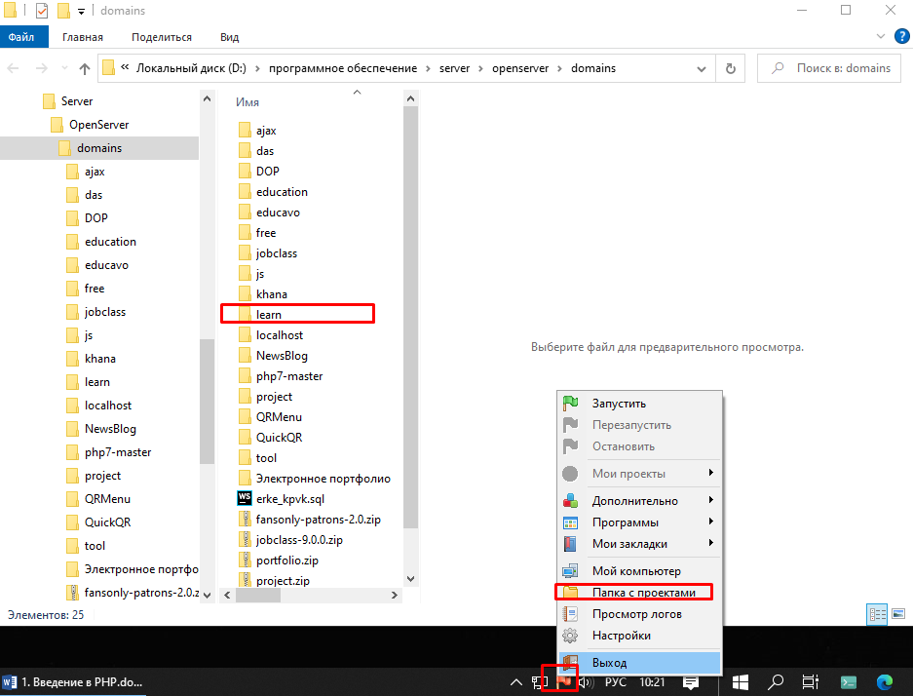

***Данные*** *— это объекты, которыми может оперировать PHP, к примеру, сообщение пользователя — это строка, а его возраст — это число. Данные могут быть разных* ***типов****.*

**Сценарий сткрипта выглядит вот так:**

***<?php***

***?>***

***Строки и числа***

Самыми простыми **типами данных** в PHP являются **строки** и **числа**.

Числа обозначают сами себя, например 1, 12, 145, а вот строки требуется брать в **кавычки** (одинарные или двойные - без разницы):

<?php

'строка', "строка"; //это примеры строк

?>

Числа также могут быть **дробями**. Разделителем целой и дробной части служит знак "точка". К примеру, число **10.754** - это дробь.

***Переменные***

Одним из самых главных и распространенных объектов в программировании является *переменная*.

**Переменная** - это такой объект, который может хранить внутри себя различные **данные**, например, строки или числа.

**Имя переменной** должно состоять из английских букв: больших или маленьких, а также цифр и знака_подчеркивания.

В PHP перед переменной обязательно должен быть написан знак доллара **$**:

<?php

$a, $a1, $isVar, $is_var; //это примеры переменных

?>

***Операция присваивания***

Очень важным элементом программирования является **операция присваивания**.

С помощью присваивания мы можем положить в переменную результат какой-либо операции, например, строку или число, а затем достать эти данные в нужном нам месте и воспользоваться ими.

Пример присваивания:

|  |  |
| --- | --- |
| <?php  $a **=** 4; //мы присвоили переменной $a значение 4  echo $a;  ?> | **Надо**  **ввести** |

***Комментарии***

К коде PHP, так же, как и в HTML и CSS, можно оставлять **комментарии**, которые будут проигнорированы PHP при выполнении программы.

Их обычно используют для того, чтобы оставлять какие-либо пометки в коде или временно убрать какие-то строки кода, которые вам мешают, а потом иметь возможность быстро их вернуть обратно.

Комментарии могут быть **многострочными** и **однострочными**:

<?php

$a **=** 4; **//это пример однострочного комментария**

?>

<?php

***/\****

***Это пример***

***многострочного комментария.***

***\*/***

$a **=** 4;

?>

***Функции***

В программировании есть такое понятие, как **функции**. В отличии от переменных, которые хранят внутри себя некоторые данные, функции **выполняют операции** над этими данными.

Функция отличается от переменной тем, что перед именем функции не ставится знак доллара (он нужен только для переменных), а также тем, что у нее после названия стоят круглые скобки **( )**, внутри которых через запятую можно перечислять параметры.

**Параметры** - это данные (например, строки или числа), которые мы даем функции, она производит над ними какие-то операции и возвращает нам результат.

Например, в PHP есть стандартная функция **sqrt()**, которая параметром принимает число, а возвращает квадратный корень этого числа.

То есть, если ей передать число **9**, вот так - **sqrt(9)**, то на выходе получим число **3**. Полученное число мы можем записать в какую-либо переменную или вывести на экран.

Давайте найдем корень из **25** и запишем в переменную **$a**:

|  |  |
| --- | --- |
| <?php  $a **=** sqrt(25); //в переменную $a запишется значение 5 (так как 25 - это 5 в квадрате)  echo $a;  ?> | **Надо**  **ввести** |

**Функция echo**

В PHP существует специальная функция **echo**, которая позволяет **вывести** какой-либо **текст** в окно браузера. В отличие от других функций, после echo не требуются круглые скобки ().

Следующий код выводит на экран заданный текст:

|  |  |
| --- | --- |
| <?php  echo 'Привет, мир!'; //выведет на экран фразу 'Привет, мир!'  ?> | **Надо**  **ввести** |

А в следующим коде переменной **$text** присваивается фраза, а затем содержимое этой переменной выводится на экран:

|  |  |
| --- | --- |
| <?php  $text **=** 'Привет, мир!';  echo $text; //выведет на экран фразу 'Привет, мир!'  ?> | **Надо**  **ввести** |

***Математические операции***

В PHP между числами и переменными можно совершать различные **математические операции**: сложение (знак +), вычитание (знак -), умножение (знак *), деление (знак /).

Чтобы понять, как с ними работать, посмотрите на следующий пример:

|  |  |
| --- | --- |
| <?php  echo 2 **+** 3; //выведет 5  echo 5 **-** 1; //выведет 4  echo 2 **\*** 3; //выведет 6  echo 6 **/** 2; //выведет 3  ?> | **Надо**  **ввести** |

Можно сначала записать числа в переменные, а потом уже проводить операции с переменными:

|  |  |
| --- | --- |
| <?php  $a **=** 3; //в $a запишем число 3  $b **=** 7; //в $b запишем число 7  echo $a **+** $b; //выведет на экран число 10, результат сложения 3 и 7  ?> | **Надо**  **ввести** |

А можно также одновременно производить операции и с числами, и с переменными:

|  |  |
| --- | --- |
| <?php  $a **=** 3; //в $a запишем число 3  echo $a **+** 7; //выведет на экран число 10, результат сложения 3 и 7  ?> | **Надо**  **ввести** |

**Специальные значения**

В PHP, как и в других языках программирования, существуют ключевые слова для некоторых специальных значений.

**Значения true, false**

Значения **true** и **false** обозначают истину и ложь соответственно. Они используются для таких вещей, которые предполагают два варианта ответа - да или нет.

К примеру, на вопрос 'вам уже есть 18 лет?' в можете ответить да, то есть **true**, или нет, то есть **false**.

Эти значения называются *логическими*.

**Значение null**

Значение **null** обозначает 'ничего'. К примеру, если мы попробуем обратиться к переменной, которой мы еще не задали значение - то ее значение и будет **null**.

**Функция var_dump**

Бывают ситуации, когда нам нужно посмотреть **содержимое переменной**, чтобы понять, почему наш код работает не так, как мы хотели. Обычно на помощь приходит функция **echo**, однако, бывают ситуации, когда echo не работает.

Например, если переменная является **пустой строкой ''**, то выведя ее содержимое на экран с помощью **echo**, мы ничего не увидим.

Вторая ситуация - когда переменная содержит **строку с пробелами по краям**, например:

<?php

$a **=** ' строка ';

echo $a; //выведет 'строка' - без пробелов по краям

?>

Для решения описанных выше проблем следует использовать функцию **var_dump()**, которая предназначена для **отладки кода** и позволяет выводить значения переменных и их тип.

С помощью этой функции мы можем увидеть, что переменная пуста, можем подсчитать количество пробелов по краям строки, можем увидеть, что переменная логическая и имеет значение true или false (об этих значениях чуть позже).

Пример использования **var_dump()**:

|  |  |
| --- | --- |
| <?php  $a **=** ' строка ';  var_dump($a);  ?> | **Надо**  **ввести** |

***PHP внутри HTML***

PHP код можно вставлять **внутрь HTML кода**:

|  |  |
| --- | --- |
| <p>  <?php echo $text; ?>  </p> | **Надо**  **ввести** |

***Сложение строк в PHP***

В PHP, в отличие от многих других языков, строки складываются с помощью знака **"точка":**

|  |  |
| --- | --- |
| <?php  $a **=** 'строка1';  $b **=** 'строка2';  $c **=** $a.$b; //в переменной $c будет лежать 'строка1строка2'  ?> | **Надо**  **ввести** |

***Получение определенного символа строки***

В PHP можно получить доступ к определенному символу строки по его номеру таким образом: **$a[n]** – n-ный символ строки (учтите, что **нумерация идет с нуля**):

|  |  |
| --- | --- |
| <?php  $a **=** 'abcde'; //в переменной $а будет хранится значение 'abcde'  $b **=** $a[0]; //в переменной $b будет 'a'  $b **=** $a[1]; //в переменной $b будет 'b'  $b **=** $a[4]; //в переменной $b будет 'e'  ?> | **Надо**  **ввести** |

***Сложности с операцией присваивания***

Очень часто новички не понимают, что **присваивание отличается от обычного равенства**. Посмотрите следующий пример:

<?php

$a **=** 1;

$a **=** $a **+** 2;

?>

С точки зрения математики запись **$a = $a + 2** абсурдна, но не с точки зрения программирования.

В данном случае переменная **$a** имела значение **1**, а затем мы переменной **$a** присвоили новое значение - старое значение переменной **$a** плюс **2**.

***Операции инкремента и декремента***

Операция **$a++** или **++$a** – увеличивает переменную **$a** на единицу. Эта операция называется **инкремент**.

Операция **$a--** или **--$a** – уменьшает переменную **$a** на единицу. Эта операция называется **декремент**.

Примеры:

|  |  |
| --- | --- |
| <?php  $a **=** 1;  $a**++**; //увеличит $a на 1, что соответствует коду $a = $a + 1;  echo $a; //выведет 2  $a **=** 1;  $a**--**; //уменьшит $a на 1, что соответствует коду $a = $a - 1;  echo $a; //выведет 0  ?> | **Надо**  **ввести** |

Давайте посмотрим, в каких случаях проявляется разница между **++a** и **a++**.

Пусть у нас есть код **echo ++a** и код **echo a++**.

В первом случае переменная сначала увеличится на единицу, а потом выведется, а во втором случае - сначала выведется, а потом увеличится.

***Операции +=, -=, *=, /=***

Мы уже рассматривали код, который демонстрирует сложности с операцией присваивания:

<?php

$a **=** 2;

$a **=** $a **+** 3;

?>

В данном случае мы присваиваем переменной **$a** ее текущее значение, увеличенное на 2. Однако PHP позволяет записать этот код еще короче с помощью оператора **+=**:

<?php

$a **=** 1;

$a **+=** 3; //этот код полностью эквивалентен коду $a = $a + 3;

?>

Кроме того, существуют операторы -=, *=, /=, которые эквивалентны следующему коду:

<?php

$a **=** 2;

$a **-=** 3; //этот код полностью эквивалентен коду $a = $a - 3;

$a **=** 2;

$a **\*=** 3; //этот код полностью эквивалентен коду $a = $a * 3;

$a **=** 2;

$a **/=** 3; //этот код полностью эквивалентен коду $a = $a / 3;

?>

***Операция .=***

Существует также операция **.=**:

<?php

$str **=** 'abc';

$str .**=** 'def'; //этот код полностью эквивалентен коду $str = $str . 'def';

?>

***Задание:***

1. Создайте переменную $var и присвойте ей значение 'hello'. Обращаясь к отдельным символам этой строки выведите на экран символ 'h', символ 'e', символ 'o'.
2. Выведите на экран, произведение 60 секунд и 60 минут.
3. Переделайте приведенный код так, чтобы в нем использовались операции +=, -=, *=, /=, ++, --. Количество строк кода при этом не должно измениться
4. Создайте переменную $a и присвойте ей значение 3. Выведите значение этой переменной на экран.
5. Создайте переменные $a=10 и $b=2. Выведите на экран их сумму, разность, произведение и частное (результат деления).
6. Создайте переменные $c=15 и $d=2. Просуммируйте их, а результат присвойте переменной $result. Выведите на экран значение переменной $result.
7. Создайте переменные $a=10, $b=2 и $c=5. Выведите на экран их сумму.
8. Создайте переменные $a=17 и $b=10. Отнимите от $a переменную $b и результат присвойте переменной $c. Затем создайте переменную $d, присвойте ей значение 7. Сложите переменные $c и $d, а результат запишите в переменную $result. Выведите на экран значение переменной $result.
9. Создайте переменную $text и присвойте ей значение 'Привет, Мир!'. Выведите значение этой переменной на экран.
10. Создайте переменные $text1='Привет, ' и $text2='Мир!'. С помощью этих переменных и операции сложения строк выведите на экран фразу 'Привет, Мир!'.
11. Создайте переменную $name и присвойте ей ваше имя. Выведите на экран фразу 'Привет, %Имя%!'. Вместо %Имя% должно стоять ваше имя.
12. Создайте переменную $age и присвойте ей ваш возраст. Выведите на экран 'Мне %Возраст% лет!'.
13. Создайте переменную, присвойте ей число. Возведите это число в квадрат (это значит нужно умножить его само на себя). Выведите его на экран.